RODINNÉ KONSTELACE
Ing. Jan Rychlík
9. 2. 2019 10 - 19 hod
Devínská Nová ves, Kosatcová 24, Čaroin
Zažili jste už rodinné konstelace? Pokud ano, tak víte, že je to naprosto fascinující zážitek. Kdokoliv z vás je schopen přenést pocity svého životního zážitku na druhého člověka a on na vás. A tyto vnitřní pocity a obrazy jsou schopni jej rozpohybovat A vy jste schopni zažívat naprosto jiné vztahy a pocity. A taky můžeme skrze tyto pohyby sami sebe vyléčit, poznat a pochopit náš život a životy druhých.
Můžete si mj. postavit konstelaci a tedy pochopit, proč se vám nedaří v partnerství, proč nevyděláváte víc, proč si nevěříte, jste nemocní, neuzdravujete se. Proč vás rodiče neposlouchají a proč se cítíte odcizení a slabí. Proč vám nefunguje účetní, nebo podnik, nebo vztahy na pracovišti. Proč si musíte dobíjet baterky a brát prášky a zda jsou účinné. A v té nejvyšší úrovni dotazů a nepochopení, proč vám bůh neodpovídá, jak fungují modlitby? A VŮBEC, JAK TO VŠECHNO TADY FUNGUJE. To, co zde uvidíte, vás začne rozvíjet a měnit. Poznání života se vám doslova nabízí. Tak si jej přijďte vzít.
Přihlášky prosím předem na +421 904 557 561 Anna Vašková.

Bližší podmínky na www.janrychlik.cz

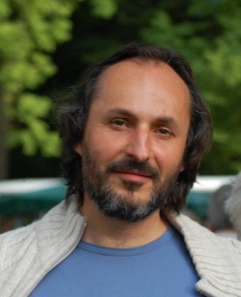
Ing. Jan Rychlík (Ananta Shuruthi ), přednáší a vede semináře osobního rozvoje od roku 1999. Zabývá se meditací, prohlubováním vztahu s Bohem. Vede konstelační semináře od roku 2007. Je učitelem Univerzity Jednoty v Indii a vede úspěšně v Praze a Bratislavě již 11.ročník Školy osobní transformace. Je 1. mistrem Božského zdraví, autorem Hvězdných esencí , metody Aktivní konstelace, techniky Léčení Přítomnosti.

